Libre De La Lucha
Romanos 7:25-8:4
Alguien ha dicho que “el tiempo más oscuro es antes del amanecer”. Ese dicho es cierto más veces que no. Los pensamientos de Pablo en los capítulos siete y ocho muestran exactamente eso. Capítulo siete es oscuro, pesado y desalentador - v. 24.
Pero capítulo 8 introduce el amanecer de y
. Si te sientes desanimado con la “lucha libre” con el pecado, no te desesperes. Dios no te ha abandonado. De hecho, te ha dado todo los recursos necesarios para vivir libre del pecado por la de nuestro Señor.
I. La Recordada
Para apreciar la “luz” que Dios provee, repasemos la “oscuridad” que experimentamos en el conflicto con el pecado.
A. Las _________________________
1. La lucha que Pablo experimentó como creyente es la misma lucha que tú y yo experimentamos también.
2. A veces experimentamos porque parece ser tan fácil ir en contra los deseos fuertes que tenemos de hacer lo correcto (v. 15, 19, 22-23).
3. Esto revela tanto nuestras imperfecciones y también la
que tenemos con el pecado (v. 15, 17-18, 21-23).
4. Ya que esto afecta a cada creyente, nos engañamos al no admitirlo y pretender que somos – 1 Juan 1:8.
B. Las __________________________
1. “Estoy ” – Esto se ve en la palabra “miserable”. Es una palabra que quiere decir “aguantando trabajo y problemas”. Implica trabajar hasta el punto de estar . Podemos tratar todas las técnicas para producir la vida cristiana perfecta, pero sólo nos cansamos en el proceso.
2. “Estoy sin .” – Pablo dice “¿quién me librará de este cuerpo de muerte?” Él había intentado vivir piadosamente por sí mismo (Filipenses 3:5). Aún nos muestra un en su reconocimiento del pecado en su vida (compara 1Corintios 15:9; Efesios 3:8; 1 Timoteo 1:15). Si nosotros intentamos alcanzar la santidad por nosotros mismos, el resultado final será un sentimiento de .
3. “Estoy .” El hecho que Pablo quería estar librado, indica que él sentía atrapado. El pecado quería dominarlo y sentía que no había forma de tener victoria sobre el.
4. “Estoy .” Pablo quería ser librado de “este cuerpo de muerte”. Sentía condenado a vivir una vida de derrota. ¿Cuántas veces hemos sentido lo mismo?
II. La al Final del Túnel – 7:25
A. Si el capítulo terminara en el versículo 24, hubiéramos terminado con un cuadro triste de la vida cristiana – pero no terminó allí.
B. Pablo terminó el capítulo 7 con palabras de y
– v. 25a.
C. No está dando gracias por ser miserable, sino por lo que está por descubrir en el capítulo 8 – que puede traer alivio a la lucha del creyente con el pecado.
D. La confesión al final – v. 25b. Esto enfatiza que el creyente no puede manejar la lucha con el pecado .
E. El caminar cristiano tiene que ser por – tiene que ser dependiente de Dios y no de uno mismo.
III. Las Respuestas Provistas – 8:1-4
- del Señor
  - “¿Te sientes condenado?” – Cuando te sientes así, recuerda que “ninguna condenación hay para los que están en Cristo Jesús”. Con relación a la pena (el castigo) del pecado, Dios ha borrado la cuenta cuando te declaró por tu fe en el Señor Jesucristo.
  - “¿Te sientes desesperado?” – Esta emoción destructiva puede ser tratada al reconocer que Dios ha prometido nunca
ni (Hebreos 13:5). Tus luchas no pasan desapercibidas; Dios está a tu lado, moldeándote a la imagen de Su Hijo (Romanos 8:29).
  - “¿Te sientes atrapado?” – No tienes que ceder al sentimiento de estar “ ”. Puedes derrotar esos sentimientos por recordar versículo 2. Dios ha dado a Su Espíritu la tarea de librarnos de la prisión de pecado y muerte. Puedes meterte de nuevo a la celda antigua, pero el Espíritu te insta a salir al aire fresco de la
.
  - “¿Te sientes cansado?” – Te cansas demasiado tratando de vivir para Dios en tus propias fuerzas. ¡Qué tan necio es eso! Si no puedes salvarte a ti mismo, ¿por qué piensas que puedes a ti mismo? Dios es el que te ha salvado y Él es quien te santificará también por medio de Su Espíritu Santo (v. 3-4). Tu tarea no es de “obrar” la santificación sino de con el Espíritu Santo mientras Él te santifica.
- del Espíritu Santo
  - El trabajo del Espíritu Santo en nuestra vida es obvia – v.4.
  - El Espíritu Santo hace lo que nosotros no podemos hacer por nuestra propia cuenta y cumple en nosotros todo lo que Dios desea que hagamos.
  - Esto no niega el hecho de que habrán valles profundos y oscuros en nuestras vidas. Tampoco niega que tenemos que activamente estar a la obra del Espíritu Santo en nuestras vidas por buscar _____________ a la Palabra de Dios.
  - Pero este pasaje sí nos enseña que no estamos . El Espíritu Santo está activamente trabajando en nosotros para hacernos el tipo de persona que debemos ser.
IV. Las Lecciones Para Aprender
- Una Vida Sin Es Imposible.
  - Aun después de que Dios nos declaró justos, Su deseo es de
justos. De eso se trata la santificación.
  - No es fácil. Es un proceso marcado con dificultades y
porque aún somos pecadores.
- Una Lucha Sin Es Miserable.
  - Podemos luchar contra la obra del Espíritu Santo y, por consecuencia, experimentar .
  - O podemos cooperar con Él y encontrar aceptación, esperanza, libertad y renuevo.
  - La es nuestra; la es de Él.

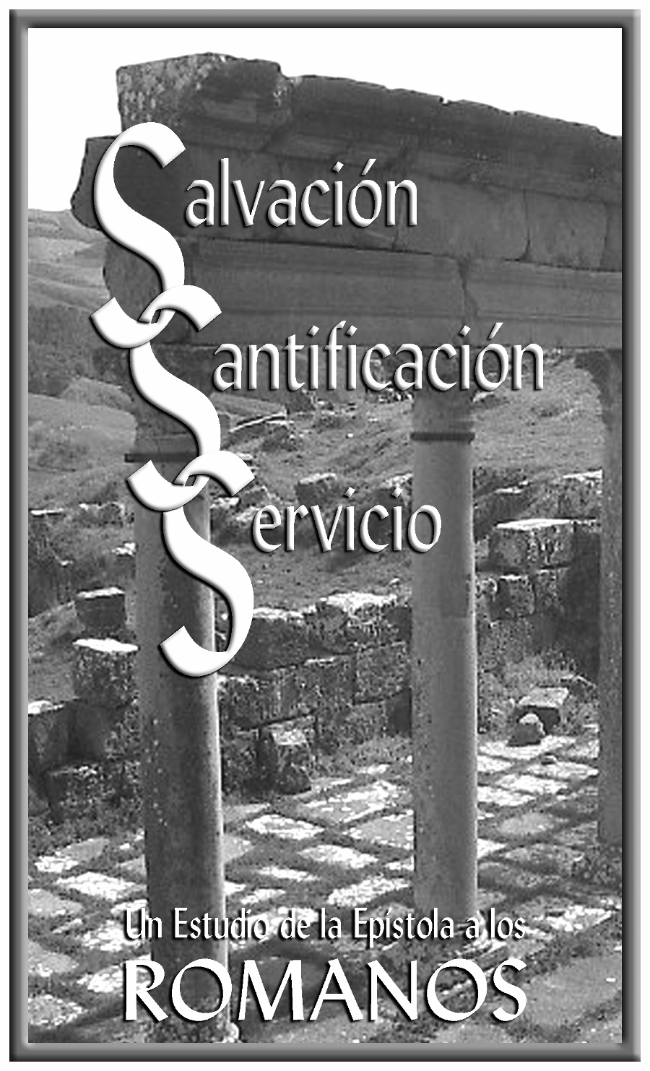
Libre De La Lucha

